天能集团（河南）能源科技有限公司
日产10万套塑壳、30吨AGM隔板纸新能源电池配套生产项目

环境影响评价公众参与说明

建设单位：天能集团（河南）能源科技有限公司
二〇一九年八月

概述

项目概况
随着石油化工和塑料加工业的迅速发展，塑料及其制品大量地进入了日常生活，与此同时，废弃的塑料制品量也急剧增加。塑料的原料主要来自不可再生的煤、石油等化石燃料，因此塑料的再生利用相当于节约石油等战略资源。因此对废弃塑料的再生循环利用，推行可持续生产和消费模式，对减少环境污染、节约自然资源有着极为深远的意义和价值。
天能集团（河南）能源科技有限公司（以下简称“能源科技”）是天能集团在河南设立的分公司，该公司于2012年在濮阳产业集聚区建设天能集团濮阳生产基地，能源科技为了在国内市场进一步做大做强，投资了3.5亿元在现有厂区建设了“新型高能量铅蓄电池信息化智能制造产业化升级改造项目”，将产能由原来的年产600万kVAh铅蓄电池提升至年产1600万kVAh。为了保障濮阳基地生产蓄电池对塑壳、隔板的需求，本次工程拟投资15000万元，新增3条塑壳生产线和4条AGM隔板生产线，通过外购再生ABS塑料和玻璃纤维棉作为原料，建设日产10万套塑壳、30吨AGM隔板纸生产线，作为新能源电池配套项目。
本项目符合国家相关产业政策的要求，已在河南濮阳工业园区经济发展局完成备案，备案编号为：2019-410971-38-03-026903，属扩建项目。根据《中华人民共和国环境影响评价法》和其他有关规定，该项目需进行环境影响评价并编制环境影响报告书，以便对工程投产后产生的环境影响做出系统分析和评价，论证工程实施的环境可行性，并提出有效的环境保护措施。目前天能集团（河南）能源科技有限公司日产10万套塑壳、30吨AGM隔板纸新能源电池配套生产项目正在开展环境影响评价工作。

公众参与情况
根据《中华人民共和国环境保护法》、《建设项目环境影响评价技术导则总纲》（HJ2.1-2016）以及《环境影响评价公众参与办法》（以下简称“公参办法”）的有关规定，建设单位应认真开展公众参与工作。公众参与调查遵循针对性、真实性以及普遍性与随机性相结合的原则，力求达到科学、客观、公正、全面。
我公司在日产10万套塑壳、30吨AGM隔板纸新能源电池配套生产项目环评阶段开展公众参与的相关情况见表1-1：
表1-1本次评价公众参与的开展情况
形式 |  | 时间 | 地点/途径 | 对象
第一次公示 | 网络公示 | 2019年6月11日 | 濮阳市产业集聚区官方网站 | 濮阳市公众
征求意见稿  公示 | 网站公示 | 2019年7月3日  ~7月16日 | 濮阳市产业集聚区官方网站 | 濮阳市公众
 | 报纸公示 | 2019年7月30日、  8月12日 | 《濮阳日报》 | 濮阳市公众
 | 张贴公告 | 2019年7月3日  ~7月16日 | 韩昌湖村、大河寨、荣村、西河寨等 | 附近村民等公众
由表1-1可知，该项目环境影响评价公众参与工作按照公参办法进行了两次公示：第一次环境影响评价信息公开和征求意见稿公示，分别于2019年6月11日、2019年7月3日~7月16日进行，共采用两次网络平台公示、两次报纸公示和一次张贴公示。项目征求意见稿公示期间未收到相关公众的意见。

首次环境影响评价信息公开情况

公开内容及日期
根据《环境影响评价公众参与办法》（部令第04号，2018）的要求，本项目于2019年6月11日利用网络平台公布了以下内容：

建设项目名称、建设地点、建设规模等基本情况，扩建项目应当说明现有工程及其环境保护情况；

建设单位名称和联系方式；

环境影响报告书编制单位的名称；

公众意见表的网络链接；

提交公众意见表的方式和途径。
第一次信息公开具体内容见表3-1。
本项目环境影响报告编制单位于2019年6月10日确定并由我公司出具了委托函，首次环境影响评价信息公开于2019年6月11日进行，其间隔在7个工作日内，符合公参办法的要求。
表2-1第一次信息公开内容
天能集团（河南）能源科技有限公司
日产10万套塑壳、30吨AGM隔板纸新能源电池配套生产项目
环境影响评价公众参与第一次公示
一、项目名称及概况
1、项目概况
项目名称：日产10万套塑壳、30吨AGM隔板纸新能源电池配套生产项目
建设性质：改扩建
建设单位：天能集团（河南）能源科技有限公司
建设地点：濮濮阳市 - 濮阳市产业集聚区（含濮阳工业园区）濮阳工业园区黄河东路3566号
2、建设规模
该项目主要建设日产10万套塑壳、30吨AGM隔板纸。
3、建设内容
①建设厂房2.16万m2；②4条塑壳生产线；③4套AGM隔板生产线。
注塑工艺：原料（再生ABS料和新ABS料）---配料—搅拌—注塑—修整—包装—入库；玻璃纤维隔板工艺：超细玻璃棉—打浆—配浆—储浆—流浆—成型—烘干—分切收卷—包装入库。
主要设备：①塑壳生产采用注塑机、干燥机、机械手、集中供料系统、粉碎机、拌料机、钢制桥架、行吊等设备。②纯水设备、电动葫芦及合膏升降平台、玻璃钢格栅、AGM隔板纸生产线；③除尘、岗位送风等环保设备。
二、现有工程及其环境保护情况
1、现有工程基本情况
现有工程“年产1000万kVAh新型大容量动力储能胶体密封铅蓄电池项目”，该工程建设分三个阶段，其中第一阶段年产250万kVAh铅蓄电池项目（其中年产50万kVAh铅蓄电池试验车间暂未建设）已经建设完成并通过环保厅竣工环保验收（验收文号为豫环函﹝2016﹞95号），目前正常生产；第二阶段年产350万kVAh铅蓄电池项目也已建设完成，正在进行河南省环保厅的竣工环境保护验收，目前正常生产；第三阶段年产400万KVAh汽车密封免维护铅蓄电池生产线目前暂未建设。
现有工程“日产9万套塑壳项目”于2016年3月14日通过濮阳市环境保护局工业园区分局批准，文号为濮工环审[2016]3号，于2017年9月29日经濮阳市环境保护局工业园区分局竣工环境保护验收合格；为满足正常生产要求，将“日产9万套塑壳项目”扩产至15套塑壳项目，并于2018年11月9日通过濮阳市环境保护局工业园区分局批准，文号为濮工环审[2018]6号，目前该项目处于自主验收阶段。
2、现有工程环境保护情况
（1）年产1000万kVAh新型大容量动力储能胶体密封铅蓄电池项目
废气：对含铅废气采用 “滤筒+高效”、“滤筒+高效+湿式喷淋”等处理措施，对化成酸雾采用两级碱液喷淋进行处理，锅炉烟气采用低氮燃烧等措施，废气均可实现达标排放。
废水：本项目洗衣洗浴含铅废水经生化预处理后与其他含铅工艺废水一同送含铅废水处理站进行处理后大部分回用，小部分和生活污水一同达标排入污水管网，最终进入集聚区污水处理厂做进一步处理。
固体废物：本项目建有1000m²危险废物暂存间并布置有若干一般固废暂存间，项目产生的危险废物在危废暂存间暂存后送有资质单位安全处理，一般固废经暂存后由环卫部门清运、处理。
噪声：本项目对于工程产生的噪声源采用隔声、消声、减振等噪声控制措施，厂界噪声可以满足相关标准要求。
（2）扩产至15套塑壳项目
废气：项目废气主要为破碎废气、注望废气和拉丝造粒过程产生的废气。破碎产生的废气、注望废气经集气罩收集后经“滤简除尘器+低温等离子+活性炭吸附”工艺处理，处理后由25m高排气筒排放；拉丝造粒产生的废气经集气罩收集，经“水喷淋+低温等离子+活性炭吸附”处理，处理后由25m高排气简排放。废气排放要满足《合成树脂工业污染物排放标准》(GB31572-2015)表5特别排放限值和表9企业边界大气污染物浓度限值，同时参考执行《关于全省开展工业企业挥发性有机物专项治理工作中排放建议值的通知》(豫环攻坚办(2017)162号)中工业企业挥发性有机物排放限值要求。
2、废水。项目生活废水经厂区原有污水处理站处理后，汇入厂区废水总排口,经园区污水管网排入濮阳市第三污水处理厂处理,项目废水排放应满足《合成树脂工业污染物排放标准》(GB31572-2015)表2间接排放限值，同时满足第三污水处理厂收纳水质要求。
3、噪声。项目主要噪声源为切粒机、风机等机械设备产生的噪声，采取消声、减震措施隔音降噪。噪声应满足《工业企业厂界环境噪声排放标准》(GB12348-2008)3类标准的要求。
4、固废。一般固废主要为注塑过程中产生的不合格产品和水口料，均返回破碎工段综合利用；危险废物主要为废油渣、废活性炭和注望机产生的废液压油，危废分类收集后储存在原厂危发暂存间，产格按照《危险废物贮存污染控制标准》(GB18597-2001)及2013年修改单要求,定期送往有资质单位进行处理。
三、建设项目的建设单位的名称和联系方式
单位名称：天能集团（河南）能源科技有限公司
联系人：谢经理 联系电话：18839380870
邮箱：727645247@qq.com
通讯地址：濮阳市产业集聚区天能集团（河南）能源科技有限公司
四、承担评价工作的环境影响评价机构
机构名称：河南省冶金研究所有限责任公司
五、环境影响评价工作程序及主要工作内容
1、工作程序
①接受环境影响评价工作委托。
②开展第一次环评信息公示，征求公众意见。
③进行建设项目工程分析，对评价范围内的环境状况进行调查、监测与评价。
④对各环境要素环境影响进行预测与评价，对各专题环境影响分析与评价。
⑤给出建设项目环境可行性的评价结论，提出环境保护措施和建议，进行技术经济认证。
⑥编制环境影响评价文件，在形成征求意见稿后，进行第二次环评信息公示，征求公众意见。
⑦在向生态环境主管部门报批环境影响报告书前，进行第三次环评信息公示，公开报告书全文和公众参与说明。
2、主要工作内容
①开展环境质量现状调查、监测与评价；
②分析评价项目建成后污染物排放及对周围环境的影响；
③提出预防或者减轻环境影响的对策和措施；
④开展公众参与调查，收集公众意见，并对公众意见进行反馈；
⑤从环境保护角度提出本项目建设的环境可行性。
六、征求公众意见的范围及主要事项
范围：位于评价区域内的企业、单位、居民。
主要事项：对项目建设的意见和建议、对项目环境保护措施及影响减缓措施的意见和建议，项目建设/运营中需要关注的问题及其它需要说明的意见和建议。公众提出的涉及征地拆迁、财产、就业等与建设项目环境影响评价无关的意见或者诉求，不属于建设项目环境影响评价公众参与的内容。公众可以依法另行向其他有关主管部门反映。
七、公众提出意见的主要方式
本次信息公示后，公众可向指定地址发送电子邮件、电话、信函或其他便利等方式发表关于该项目建设及环评工作的意见看法，意见表可从链接处进行下载。
在本项目环境影响报告书编制期间，公众均可向建设单位和环评单位提出与环境影响评价相关的意见和建议。

附件下载：公众意见表.docx

天能集团（河南）能源科技有限公司
2019年6月11日

公开方式
本次次征求意见稿网络公示平台采用“濮阳工业园区”网站，该网站为濮阳市产业集聚区官方网站，其主要面向濮阳市产业集聚区及濮阳市公众。政府网受众面大，查询方便快捷可以满足本次网络公示的需求，网址为（http://www.pygyyq.com）。本次公开时间为2019年6月11日。网络公示截图见图3-1。

公众意见情况
本次公示期间（2019年6月~2019年7月）未有公众提出意见。

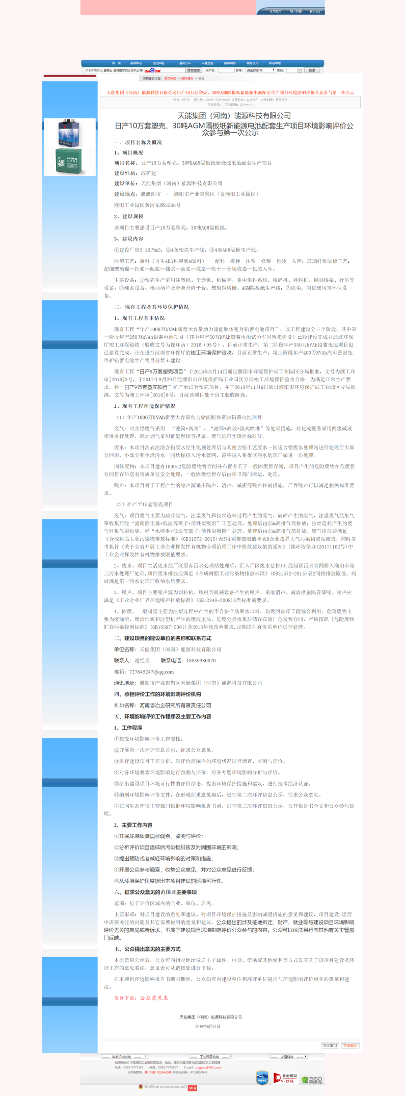

图2-1第一次网络公示

征求意见稿公示情况

公示信息内容及时限
根据《环境影响评价公众参与办法》（部令第04号，2018）的要求，本项目于2019年7月3日至7月16日利用网络平台、报纸及张贴公告的方式公布了以下内容：
①报告书征求意见稿全文的网络链接及查阅纸质版报告书的方式和途径；
②征求意见的公众范围；
③公众意见表的网络链接；
④公众提出意见的方式和途径；
⑤公众提出意见的起止时间。

公示方式
本次征求意见稿公示采用网络平台、报纸公开和张贴公告等方式进行公示，征求意见稿公示具体内容见表3-1。
表3-1征求意见稿公示内容
天能集团（河南）能源科技有限公司
日产10万套塑壳、30吨AGM隔板纸新能源电池配套生产
项目环境影响评价公众参与公 示
天能集团（河南）能源科技有限公司日产10万套塑壳、30吨AGM隔板纸新能源电池配套生产项目环境影响报告书目前已基本编制完成，根据环境影响评价法及环境影响评价公众参与办法的有关要求，现将建设项目有关信息公告如下：

一、项目概况
名称：天能集团（河南）能源科技有限公司新型高能量铅蓄电池信息化智能制造产业化升级改造项目
概况：项目总投资15000万元，位于濮阳产业集聚区，该项目采用玻璃纤维棉和ABS再生料生产隔板纸和塑壳，日产隔板纸30吨、塑壳10万套，是现有工程电池生产配套项目。

二、建设项目及承担评价工作的环境影响评价机构
建设单位：天能集团（河南）能源科技有限公司
环评机构：河南省冶金研究所有限责任公司

三、环境影响报告书征求意见稿全文的网络链接及查阅纸质报告书的方式和途径
本项目环境影响报告书征求意见稿全文的网络链接见附件1，如需查阅纸质报告书请移步至天能集团（河南）能源科技有限公司办公楼查阅。

四、征求公众意见的范围和主要事项
公众意见征求的范围：本项目评价范围内公民、法人和其他组织。
公众意见征求的主要事项：对项目建设的意见和建议、对项目环境保护措施及影响减缓措施的意见和建议，项目建设/运营中需要关注的问题及其它需要说明的意见和建议。公众提出的涉及征地拆迁、财产、就业等与建设项目环境影响评价无关的意见或者诉求，不属于建设项目环境影响评价公众参与的内容。公众可以依法另行向其他有关主管部门反映。

五、公众意见表的网络链接
本项目环境影响评价公众意见表见公告附件2。

六、提交公众意见表的方式和途径
公众如需索取相关补充信息、反馈对本项目的意见和建议时，请通过邮寄、发送电子邮件的形式给出意见，并尽可能提供自身联系方式，以便意见采纳与否的及时反馈。
具体联系方式为：
联系人：谢经理
联系电话：18839380870
邮箱：727645247@qq.com
地址：濮阳产业集聚区天能集团（河南）能源科技有限公司

七、公众提出意见的起止时间
反馈意见起至时间：2019年7月3日~2019年7月16日（共10个工作日）

附件1：天能集团（河南）能源科技有限公司日产10万套塑壳、30吨AGM隔板纸新能源电池配套生产项目环境影响报告书（征求意见稿）
附件2：天能集团（河南）能源科技有限公司日产10万套塑壳、30吨AGM隔板纸新能源电池配套生产项目环境影响影响评价公众意见调查表

天能集团（河南）能源科技有限公司
2019年7月3日

网络
本次次征求意见稿网络公示平台采用“濮阳工业园区”网站，该网站为濮阳市产业集聚区官方网站，其主要面向濮阳市产业集聚区及濮阳市公众。政府网受众面大，查询方便快捷可以满足本次征求意见稿网络公示的需求，网址为（http://www.pygyyq.com）。本次公示时间为2019年7月3日至7月16日（共计10个工作日）。网络公示截图见图3-1。
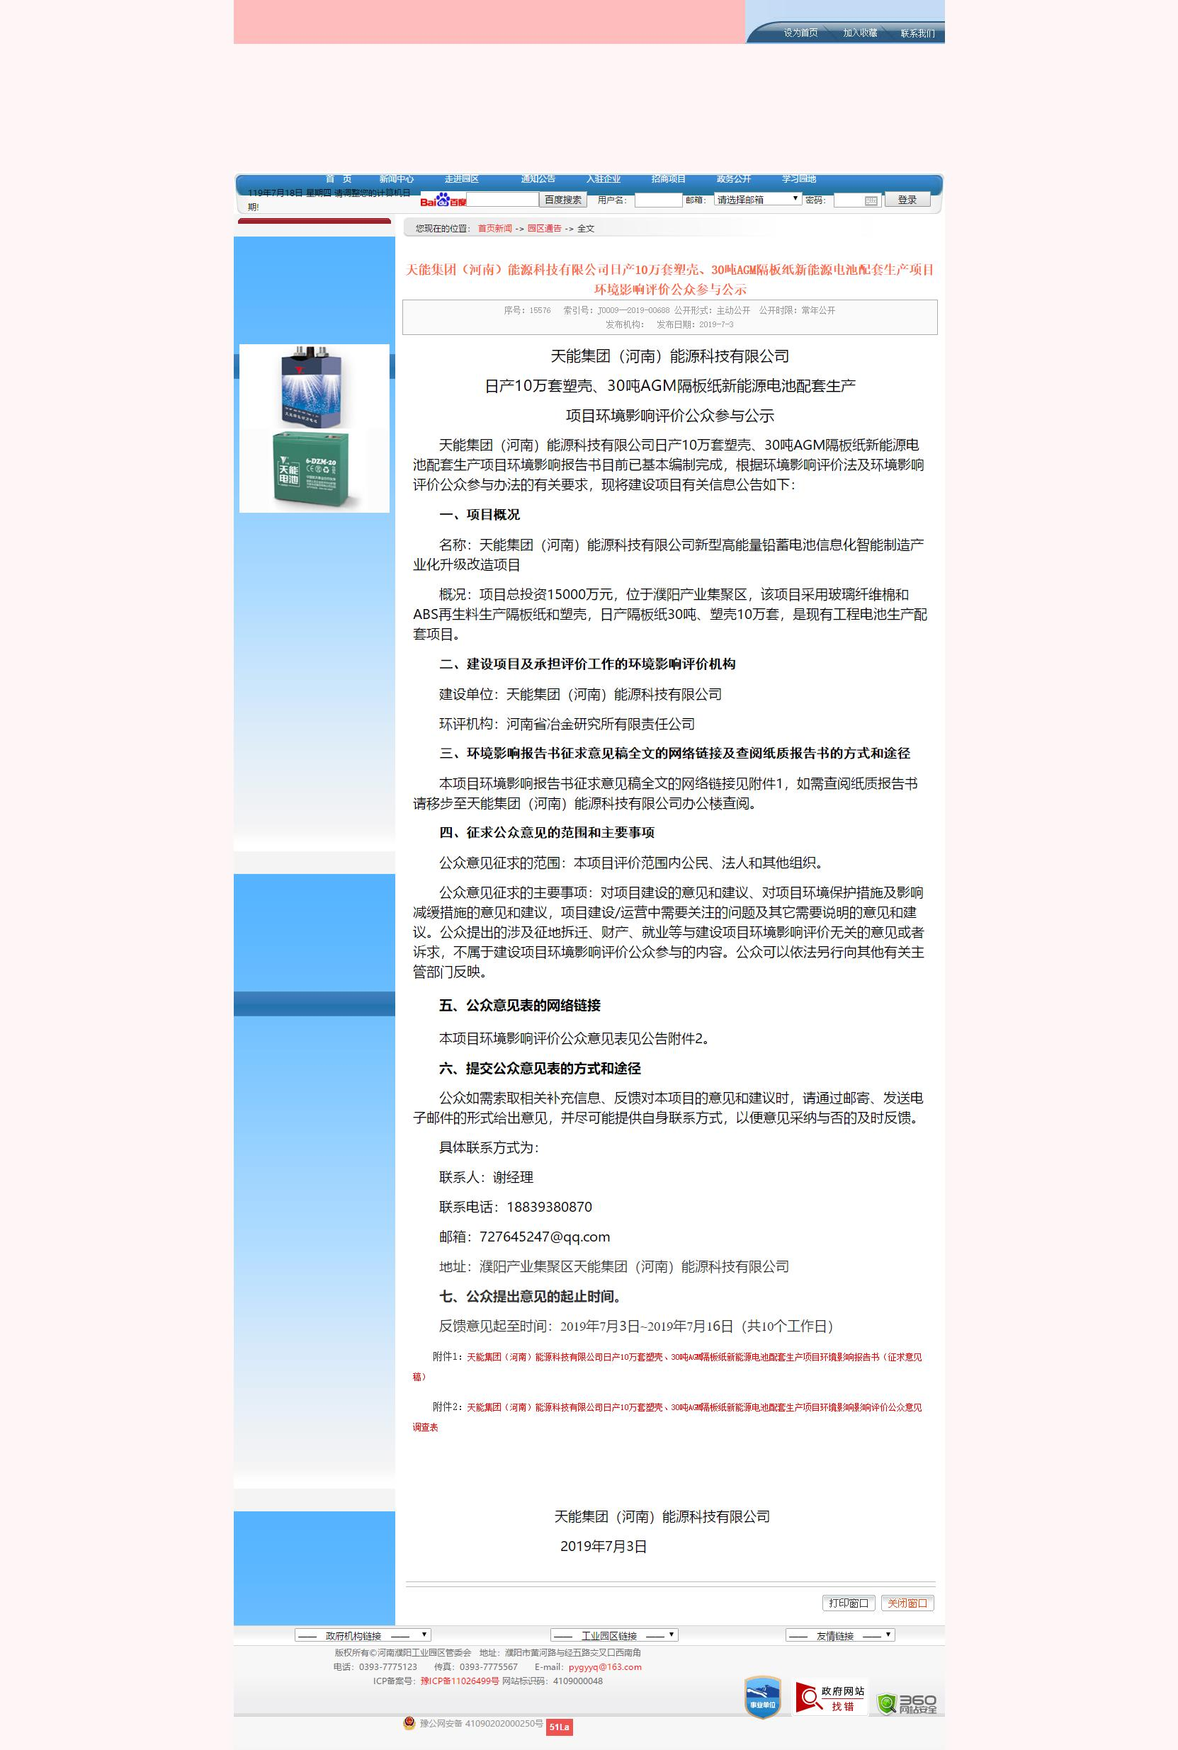

图3-1征求意见稿网络公示

报纸
本次征求意见稿媒体公示利用“濮阳日报”进行，濮阳日报是是中共濮阳市委机关报，是濮阳市发行量最大、覆盖面最广、最具权威性的综合性报纸，发行量较大可以满足本次征求意见稿媒体公示的需求。本次公示分别于2019年7月30日和8月7日在“濮阳日报”刊登了公众参与公示内容，详见图3-2。
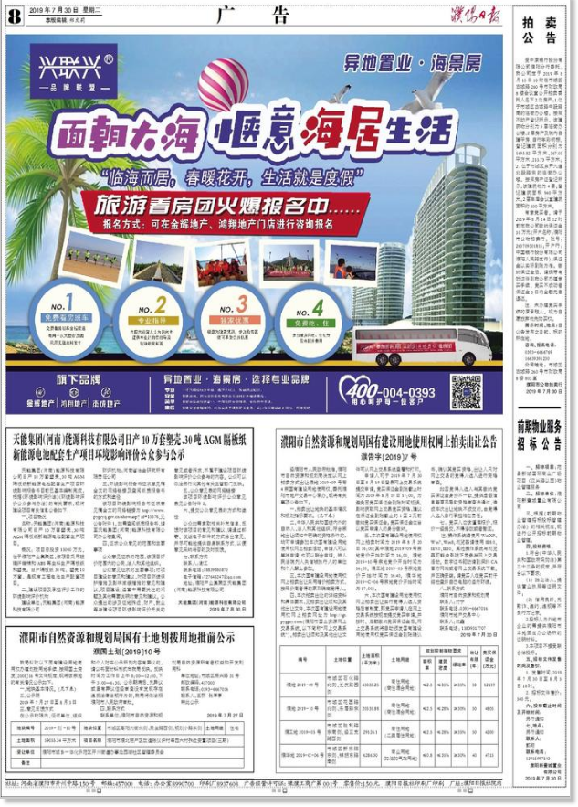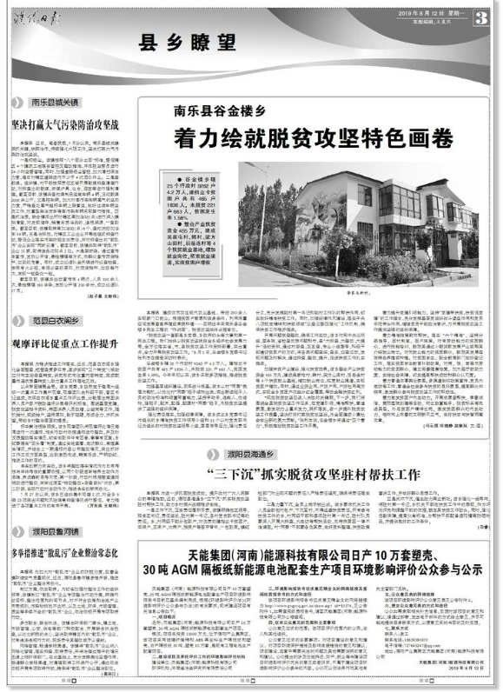
图3-2征求意见稿报纸公示

张贴
本次征求意见稿村庄公示在项目评价范围内村庄村委布告张贴栏进行，主要村庄包括韩昌湖、黄昌湖、栾昌湖、许家庄、大河寨、李信村等。村委会布告张贴栏是基层民众获取信息的主要来源且大部分村庄均设置有专门的布告张贴栏，因此本次公示在各个村委布告张贴栏进行张贴可以满足“在公众易于知悉的场所张贴公告”的要求。本次公示于2019年7月3日至7月16日（共10个工作日）进行，张贴照片见图3-3。
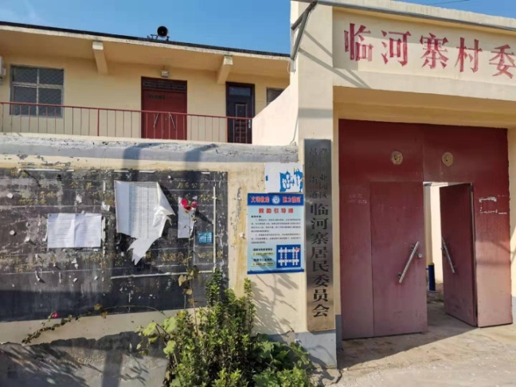 | 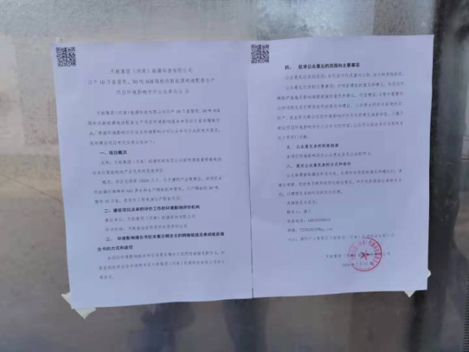
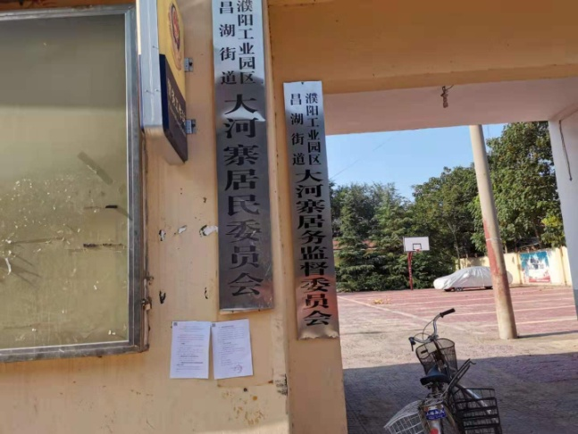 | 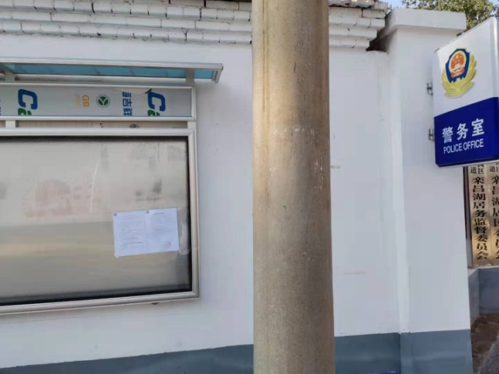
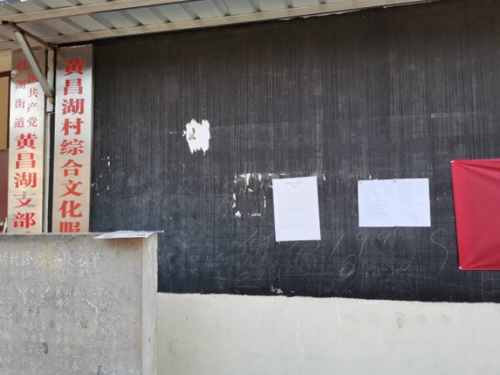 | 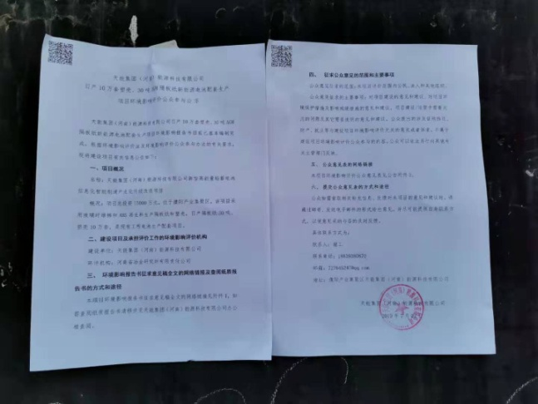
图3-3征求意见稿张贴公示

查阅情况
本次公示将纸质版征求意见稿（报告书）放置天能能源科技厂区办公楼环保部办公室以便公众查阅，公示期间（2019年7月~8月）未有公众到制定地点进行查阅报告书（征求意见稿）。

公众提出意见情况
本次公示期间（2019年7月~8月）未有公众提出意见。

其他公众参与情况
本项目是在现有工程日产15万套塑壳基础上，扩建日产10万套塑壳、30吨隔板产量，本项目废气主要污染物为二氧化硫、氮氧化物、颗粒物、非甲烷总烃、硫酸雾，废水主要污染物为COD、氨氮等。经预测，大气污染物对周边大气环境影响较小，不会对环境造成明显影响；生产废水、生活废水经废水处理站处理达标后通过总排口进入市政管网，流入濮阳市第三污水处理厂进一步处理。同时厂区周边距离较近的敏感点目前已列入了集聚区棚户区改造的计划，将在近期实施搬迁，此外征求意见稿公示期间（2019年7月~8月）没有收到公众意见，因此本次未举行其他深度公众参与活动。

公众意见处理情况

公众意见概述和分析
项目征求意见稿公示期间未收到相关公众的意见。

公众意见采纳情况
项目征求意见稿公示期间未收到相关公众的意见，不存在采纳公众意见的情况。

公众意见未采纳情况
项目征求意见稿公示期间未收到相关公众的意见，也不存在不采纳公众意见的情况。

其他

公众参与相关资料存档备查情况
本项目公示资料已整理完成，存档备查。

公众参与其他需要说明的内容
本项目在公众参与过程中，严格按照环境影响评价公众参与管理要求，分别进行了第一次网上公示、征求意见稿公示和环评审批前公示等形式收集意见和建议，公示期间未收到相关公众的意见。

诚信承诺
我公司已按照《环境影响评价公众参与办法》要求，在“天能集团（河南）能源科技有限公司日产10万套塑壳、30吨AGM隔板纸新能源电池配套生产项目”环境影响报告书编制阶段开展了公众参与工作，在公众参与工作过程中无公众提出与环境影响相关的意见，并按照相关要求编制了公众参与说明。
我公司承诺，我公司已按照相关要求开展该项目的公众参与工作，编制的《天能集团（河南）能源科技有限公司日产10万套塑壳、30吨AGM隔板纸新能源电池配套生产项目环境影响报告书环境影响评价公众参与说明》内容客观、真实，未包含依法不得公开的国家秘密、商业秘密、个人隐私。如存在弄虚作假、隐瞒欺骗等情况及由此导致的一切后果由天能集团（河南）能源科技有限公司承担全部责任。

承诺单位：天能集团（河南）能源科技有限公司
承诺时间：2019年8月15日

